Simplus Grid Tool
快速安装和使用手册

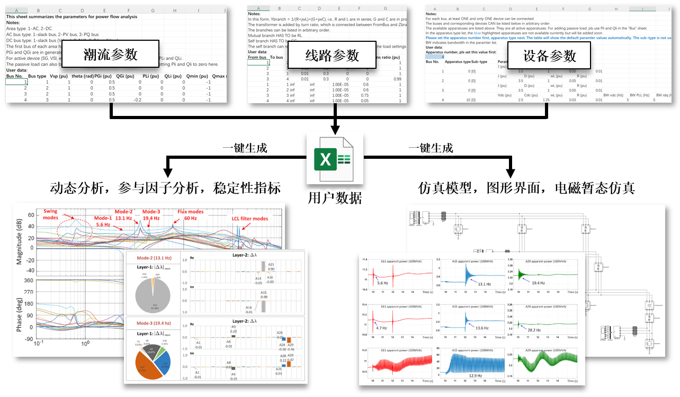

2024年6月15日

欢迎使用SimplusGT！安装SimplusGT前，请确认已安装Matlab（建议尽量用最新版或接近最新版）、Simulink和SimscapeElectrical。完成以下3步，即可快速安装和运行SimplusGT。

第1步：下载SimplusGT
进入主页面：https://github.com/Future-Power-Networks/Simplus-Grid-Tool
点击“Code”，再点击”Download ZIP”，如下图所示。解压，即得到全部SimplusGT文件。
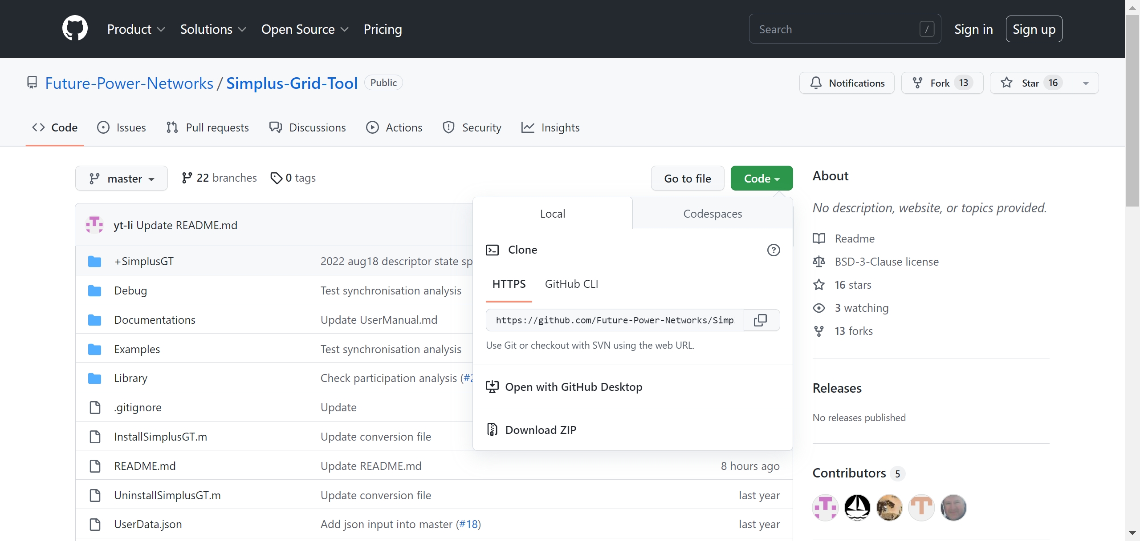
先点击
再点击这里，即可下载

第2步：安装SimplusGT
用Matlab运行”InstallSimplusGT.m”，如下图所示，即一键完成安装。
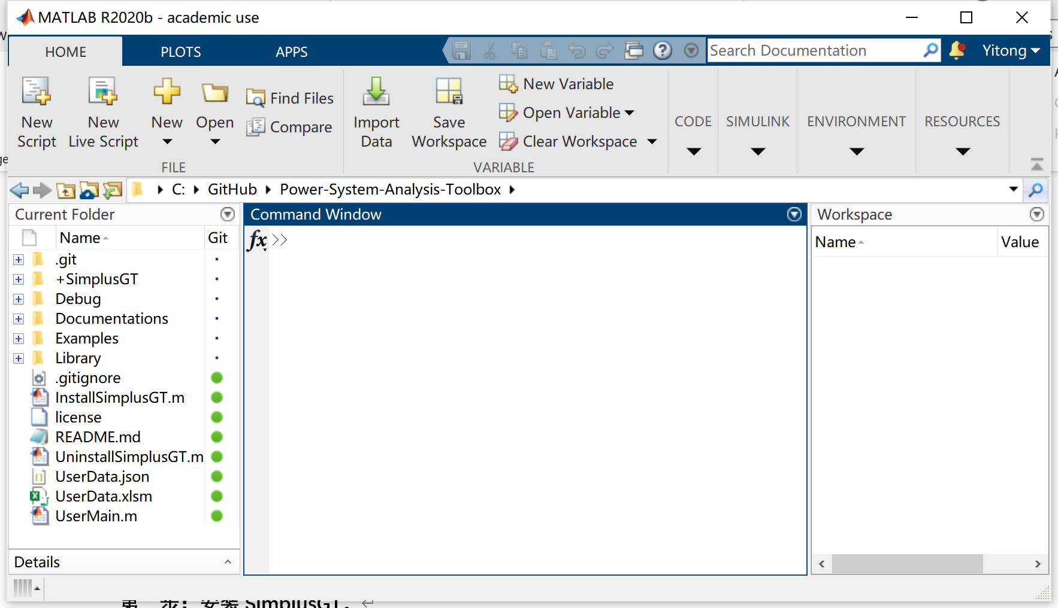
运行此文件，即可安装
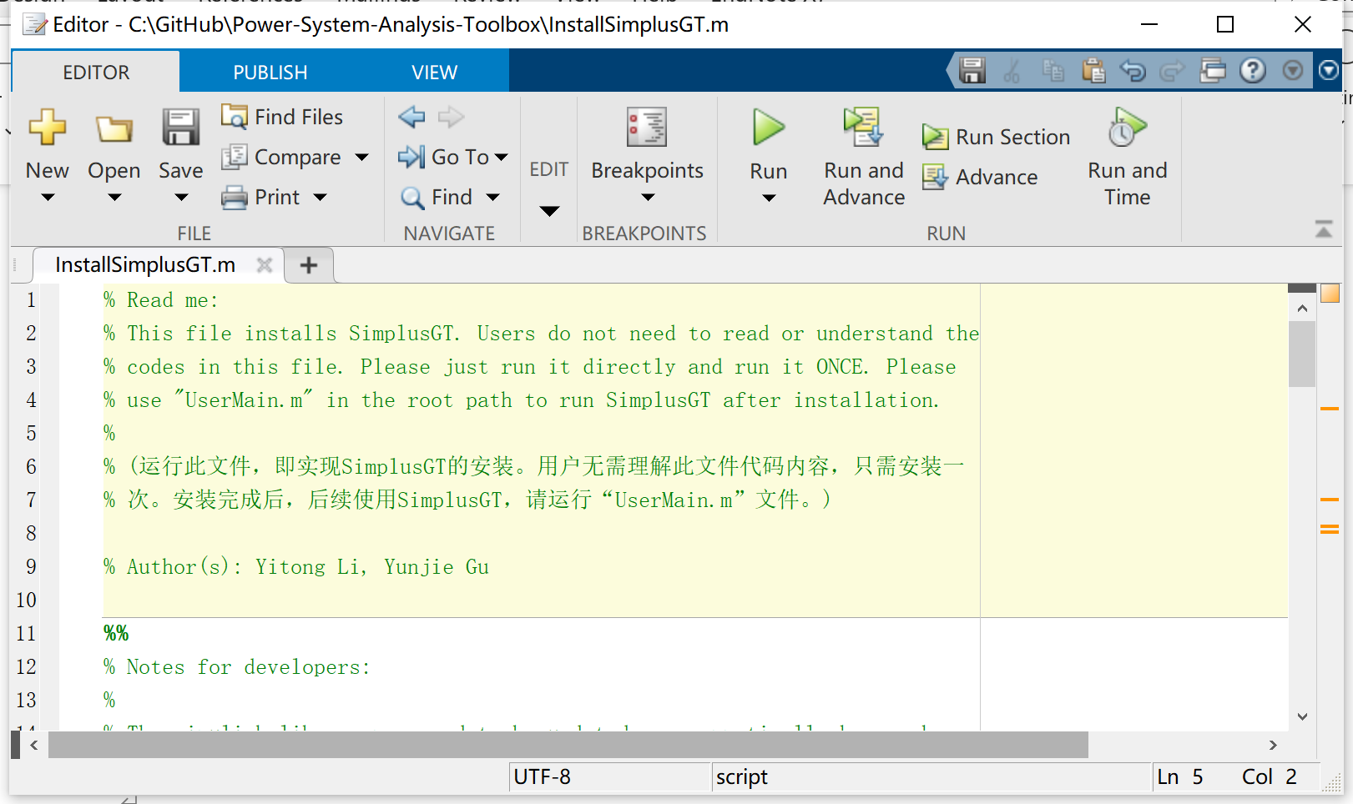
点击，即可运行安装文件
第3步：运行SimplusGT
用Matlab运行“UserMain.m”，即可得到默认4节点系统的动态分析结果和Simulink仿真模型。

打开此文件
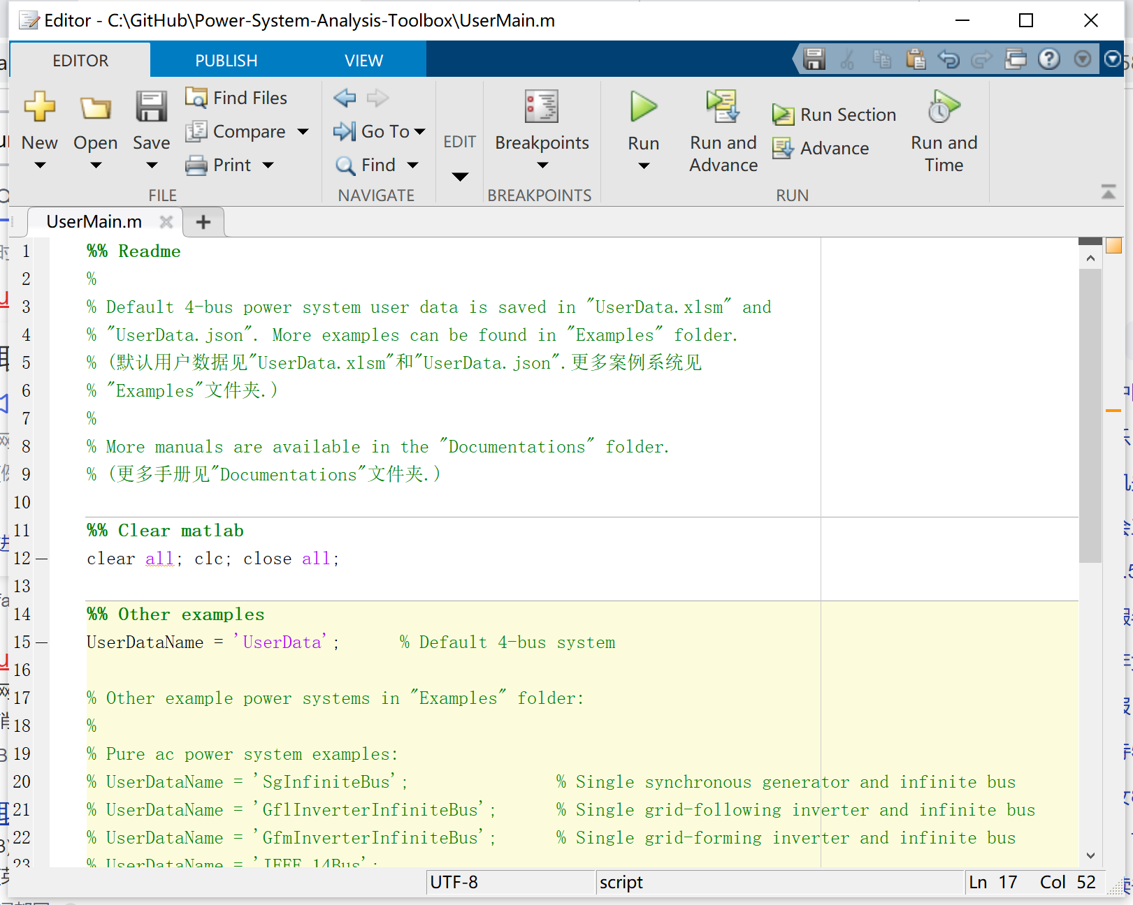
点击运行SimplusGT，即可自动得到默认4节点系统的分析结果和Simulink仿真模型。

恭喜，您已实现SimplusGT的安装和运行！
（“常见疑问和解答”见下一页）

常见疑问和解答
问：如何修改默认4节点系统数据和参数？
答：

默认4节点系统数据和参数。用户可任意修改。

问：如何用SimplusGT运行其他案例系统？
答：

取消备注，即可运行相应的案例系统。数据存储在“Examples”文件夹内。

案例系统数据和参数

问：如何在Simulink仿真模型中实时修改系统、设备、控制等参数？
答：

- SimplusGT自动生成的仿真模型与Matlab/Simulink的官方Simscape Eletrical兼容，可与官方模型（如电机、变换器、输电线路、故障等）或用户手动搭建的自定义的Simulink模型连接。
- 针对SimplusGT自动生成的设备模型，可通过修改“+SimplusGT\+Class\相应设备.m”文件的方式，实现仿真的实时参数修改。如：

if obj.Timer>=0.5
a = 1;
end
if obj.Timer>=2
a = 2;
end

该段代码，可在Simulink仿真进行到0.5秒时，将参数a设定为1；在仿真进行到2秒时，将参数a设定为2。

（将在后续版本中逐渐补充。有疑惑请直接联系yitongli@xjtu.edu.cn）

